***รักษาของ(ใช้) รักษาสุขภาพง่ายๆ ด้วยตนเอง***

การเป็นลูกเสือต้องมีระเบียบวินัย รวมทั้งควรสร้างอนามัยที่ดีเพื่อตนเอง และเพื่อส่วนรวมอยู่เสมอ

ทุกๆ วันจันทร์ที่นักเรียนช่วงชั้นที่ ๑ ต้องแต่งชุดลูกเสือสำรอง จะพบปัญหาการแต่งชุดลูกเสือสำรองไม่เรียบร้อย มักลืมหมวก วอกเกิ้ล ผ้าผูกคอ หรือลืมกระทั่งแต่งชุดลูกเสือสำรองมาโรงเรียน ทางคุณครูจึงได้หาวิธีแก้ปัญหา โดยหลังเลิกแถวตอนเช้าวันจันทร์ ให้คนที่แต่งชุดลูกเสือสำรองไม่ครบถ้วน เรียบร้อย แยกมาลงชื่อที่ครูเนียน ทางครูจะมอบหมายงานให้ไปบำเพ็ญประโยชน์ตามสถานที่ต่างๆ เช่น จัดรองเท้าหน้าและหลังห้องเรียน จัดหนังสือ กวาดพื้นใต้โถง ช่วยแม่บ้านยกของ ฯลฯ ในช่วงแรกๆ มีนักเรียนลืมของเป็นจำนวนมาก ในสัปดาห์ถัดมานักเรียนที่ลืมของก็จะเป็นคนใหม่ๆ มีคนเดิมในสัปดาห์ที่ผ่านมาไม่มากนัก ทำให้ในช่วงหลังๆ จำนวนคนที่ลืมก็ลดลงจาก ๔๐ กว่าคน เหลือประมาณ ๑๗ - ๒๐ คน

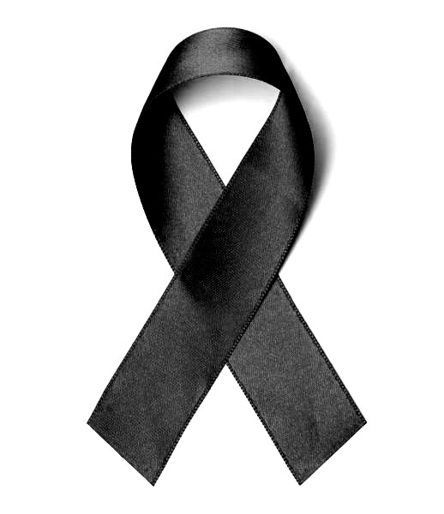

ถึงแม้จะยังมีนักเรียนที่ลืมของอยู่อีกจำนวนหนึ่ง แต่อย่างน้อยทุกคนก็มีความตระหนักในเรื่องนี้มากขึ้นกว่าปีก่อนๆ สังเกตจากมีอุปกรณ์ลูกเสือที่ถูกทิ้งไว้น้อยลง ผู้ปกครองบางส่วนมาเล่าให้ฟังว่าลูกของตนเองมีความรอบคอบ มีความรับผิดชอบในการเตรียมอุปกรณ์ชุดลูกเสือมากขึ้น

ด้านสุขอนามัยของนักเรียนก็เป็นสิ่งสำคัญเช่นกัน สิ่งที่ครูตระหนักถึง คือ ความสะอาดของเท้านักเรียน เนื่องจากนักเรียนที่ไปวิ่งเล่นในสนามเวลาพักกลางวันจะมีเท้าที่เลอะเทอะ เมื่อได้ยินเสียงกลองตี พี่ๆ ชั้น ๒ และ ๓ ก็วิ่งกรูกันขึ้นบันได ส่วนน้องชั้น ๑ ก็วิ่งไปเข้าแถวหน้าห้องทันที **มีนักเรียนไม่กี่คนที่วิ่งไปล้างเท้า ล้างมือ...**

เมื่อประมาณกลางภาคเรียน หลังตีกลองเข้าเรียนภาคบ่าย ครูเนียนจึงได้ลองไปยืนบริเวณชานพักระหว่างบันไดขึ้นชั้น ๑ และ ๒ เพื่อคอยตรวจเท้าเด็กๆ ขณะขึ้นบันได วันแรกผ่านไปมีเด็กๆ วิ่งหนีขึ้นไปชั้นบนหลายคน

วันถัดมาครูเนียนจึงได้เปลี่ยนตำแหน่งยืนรอเด็กๆ มายืนบริเวณทางขึ้นบันไดที่โถงชั้น ๑ แทน และเพื่อความปลอดภัยของเด็กๆ ระหว่างขึ้นบันไดด้วย

เมื่อกลองตีปุ๊บ เด็กๆ ก็วิ่งมาเตรียมขึ้นชั้นบน แต่ทุกคนก็ต้องชะงักเหมือนเมื่อวันวานอีกครั้ง...ครูเนียนยืนรอตรวจเท้าอยู่ เด็กๆ ต่างชุลมุนมุงให้ครูเนียนตรวจเท้าของตนเอง หากใครไม่ล้างเท้า ก็ต้องกลับไปล้าง ส่วนใครที่ล้างเท้าไม่สะอาด ก็ต้องกลับไปล้างใหม่ บางคนต่อว่าครูเนียนว่าล้างแล้วนะ ทำไมครูไม่ให้ขึ้น เมื่อครูชี้จุดที่สกปรกให้ดู ก็ยอมกลับไปล้างใหม่ วันหลังเด็กชายคนนั้นก็ล้างสะอาดตั้งแต่ครั้งแรกที่ให้ตรวจ



ครูเนียนทำเช่นนี้ติดต่อกันทุกๆ วัน เด็กๆ เริ่มเรียนรู้เรื่องการให้ครูตรวจเท้า เด็กหลายคนไม่ต้องให้เตือน จะไปล้างเท้าจนสะอาดก่อนขึ้นบันได น้องๆ ชั้น ๑ ที่ยืนเข้าแถวอยู่หน้าห้องเมื่อเห็นครูเนียนตรวจเท้าพี่ๆ ก็เริ่มไปล้างเท้า และเดินมาให้ครูเนียนตรวจด้วย

พอผ่านไปหลายสัปดาห์ ***ครูเนียนได้หายไป ๑ วัน*** ไม่ไปยืนรอเด็กๆ เหมือนเช่นเคย พอเที่ยงวันรุ่งขึ้น มีเด็กหญิงคนหนึ่งมาถามครูเนียน

เด็กหญิงคนหนึ่ง : เมื่อวานครูเนียนไปไหนคะ

ครูเนียน : ครูติดธุระจ้า แล้วหนูล้างเท้าไหมคะ

เด็กหญิงคนหนึ่ง : ครูเนียนไม่มาหนูก็ล้างเท้านะคะ

แล้วก็มีเสียงเด็กๆ อีกหลายคนพูดแทรกเข้ามาบอกครูว่า ผม(หนู)ก็ล้างนะครับ(นะคะ)

ผ่านมาสองภาคเรียน นักเรียนส่วนใหญ่เริ่มปฏิบัติได้เอง ขึ้นห้องเรียนเร็วขึ้น เท้านักเรียน และห้องเรียนสะอาดขึ้น แม้บางส่วนจะมีสวมถุงเท้าลงไปย่ำดินอยู่บ้าง แต่พอครูเตือนให้สวมรองเท้า หรือไม่ก็ถอดถุงเท้าก่อน แล้วค่อยมาล้างเท้าก่อนขึ้นห้องเรียน เด็กๆ ส่วนใหญ่ก็เริ่มจะเข้าใจเหตุผลของคุณครูที่มาคอยเตือนอยู่เสมอ

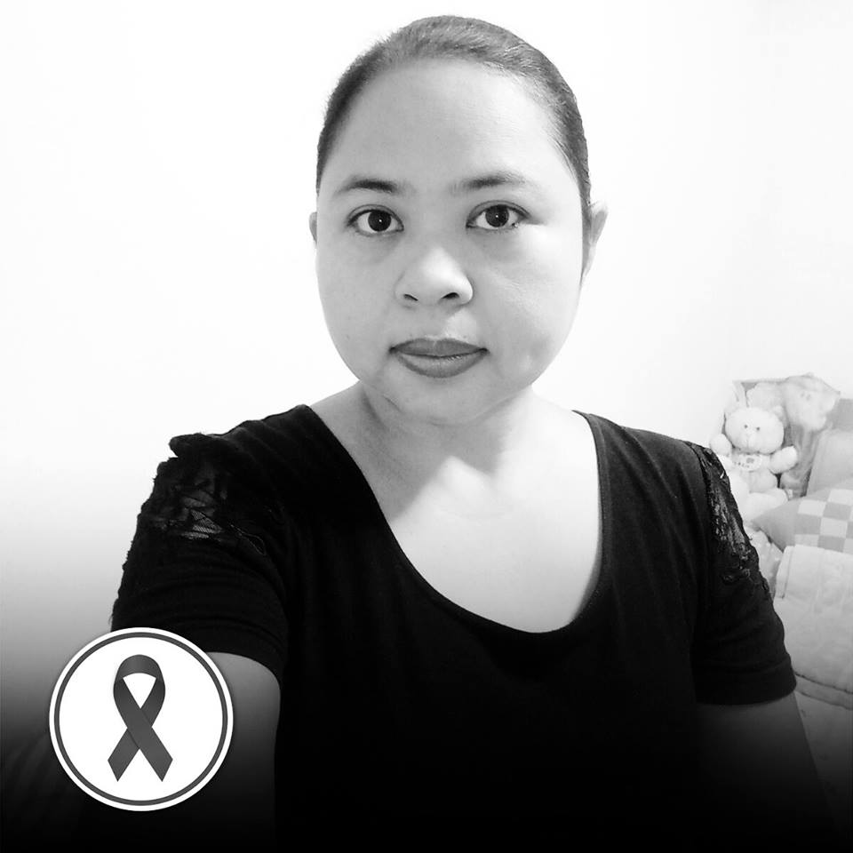

สิ่งที่อยากจะทำต่อ คือ ฝึกพฤติกรรมเช่นนี้กับเด็กๆ

ในช่วงตีกลองเช้า(ช่วงกลับเข้าไปอ่านหนังสือที่ห้อง)

เพื่อปลูกฝังนิสัยการรักษาความสะอาดของตนเอง และ

เพื่อสุขอนามัยที่ดีในห้องเรียนของทุกคน

ครูสุนันท์ฐิณัฐ พจนพิมล (ครูเนียน)

ครูกิจกรรมพิเศษช่วงชั้นที่ ๑